

**厦门大学《大学物理》B（下）**

**课程期末试卷（A卷）**

**2016－2017第1学期（2017.1）**

一、（15分）

简谐振动的一小球，速度的最大值为，振幅 ，从速度为正的最大值的某时刻开始计时，求：

（1）振动的周期；

（2）加速度的最大值；

（3）振动表达式。

解：

（1） （3分）

 （3分）

（2） （3分）

（3） （3分）

 （3分）

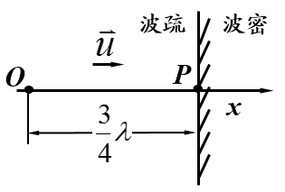二、（14分）

一平面简谐波沿着*x*正向传播，振幅A，频率为*ν*，传播速度为*u*。

（1）*t* = 0时，在原点O处的质元由平衡位置向正方向运动，写出此波的波函数；

（2）经由如图分界面反射后形成反射波，写出反射波的波函数；

（3）求在*x*轴上由于入射波和反射波叠加而静止的各点的位置。

解：

（1） 

 （2分）

 （2分）

（2） （2分）

 （2分）

 （2分）

静止即波节： 同时 （2分）

得到： （2分）

三、（15分）

用单色平行光垂直照射相距0.4*mm*的双缝，缝屏间距为1*m*。

（1）从第1级明纹到同侧第5级明纹的距离为6*mm*，求此单色光的波长；

（2）若入射的单色光波长为400*nm*，求相邻两明纹间的距离；

（3）上述两种波长的光同时照射时，求两种波长的明条纹第1次重合在屏幕上的位置，以及这两种波长的光从双缝到该位置的光程差。

解：

（1）由双缝干涉明纹条件，可得



 （5分）

（2） （2分）

（3）设两种波长的光的明条纹重合处离中央明纹的距离为*x*，则有

 （2分）

 （2分）

波长为400*nm*的光的第3级明条纹与波长为600*nm*的光的第2级明条纹第1次重合。

重合的位置为

 （2分）

双缝到重合处的波程差为

 （2分）

四、（12分）

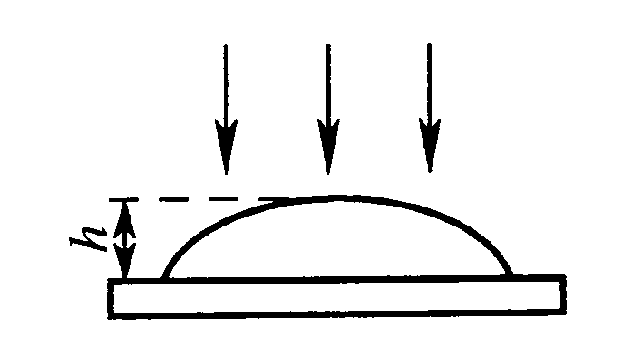一平板玻璃上有一油滴，展成球冠状薄膜，如图，薄膜中心高为1μm，上表面的曲率半径为。玻璃与油滴的折射率分别为1.60与1.50。

当用的平行单色光垂直照射时，

（1）试分析在反射光中观察到的干涉条纹的主要特征，薄膜中心为明纹还是暗纹？

（2）能观察到哪几级干涉明纹？

（3）试求第4级明纹的半径大小。

解：

（1）明暗相间的一系列同心环状条纹；（2分）

因为球冠中心处有，为波长的6倍，为明纹。 （2分）

（2）由于两个反射面均有半波损失，相互的抵消，故边缘处为零级明纹，中心处为6级明纹，因此共可观察到0, 1, 2, 3, 4, 5, 6总共7级明纹。（4分）

（3）对于第4级明纹，有，解得对应膜厚为，（2分）

所以对应半径（2分）

五、（14分）

单缝夫琅禾费衍射中，缝宽，缝后透镜焦距，一束平行光垂直入射，测得位于焦平面的观测屏上，第四级衍射明纹到零级明纹中心距离，求：

（1）入射光波长；

（2）若有另一波长为的谱线混入，发现的第二级极大与的第三级极大重叠，求。

解：

（1） （4分）

 （2分）

（2） （3分）

 （3分）

 （2分）

六、（16分）

在光栅衍射中, 光栅常数**，缝宽**，今以波长的单色光垂直入射。求：

（1）第一级主极大的位置；

（2）最多可观察第几级主极大？

（3）在可观察到的主极大中，哪些级为缺级？

解：

（1）， （4分）

 （1分）

（2）， （4分）

最多可观察第7级主极大 （1分）

（3） （4分）

在可观察到的主极大中，第3，6级为缺级。 （2分）

七、（14分）

（1）两偏振片平行放置，它们偏振化方向之间的夹角为45º。现以一束自然光垂直入射通过这两个偏振片，若测得最后的出射光的光强为*I*，试求入射光的光强。

（2）一束自然光从空气入射到折射率*n* = 1.50的玻璃片上，观察到反射光为线偏振光，则该自然光入射角为多少？折射角又是多少？

解：

（1）设原自然光光强为*I*0，当该束自然光通过第一个偏振片后光强减半，继续通过第二个偏振片后，出射光强由马吕斯定律可得：

 （5分）

所以入射光光强为。 （1分）

（2）入射角为玻璃的布儒斯特角，其正切值为：

 （3分）

入射角大小为 （1分）

且折射角与入射角满足：

 （3分）

因此折射角为 （1分）

